

APSC-cr-490

# **CERTIFICACION**

# **DE NO EXISTENCIA**

A solicitud de propietario con cedula de identidad N {ci} Or, mediante memorial presentado en fecha {date}, el departamento de Servicios Catastrales dependiente de la Dirección de Administración Geográfica y Catastro del Gobierno Autónomo Municipal de Cochabamba.

## CERTIFICA

Que, revisado el archivo documental del Departamento de Servicios Catastrales de la Dirección de Administración Geográfica y Catastro, se pudo evidenciar la NO EXISTENCIA de la Resolución Municipal que aprueba el Plano de Urbanización de Lote a nombre de propietario, ubicado en el **Sub Distrito {subd}, Manzano {manzano}, Predio {numpredio}**, Zona Mesadilla de esta ciudad.

Es cuanto se certifica, salvo error u omisión de lo detallado con anterioridad, para fines consiguientes.

Cochabamba, {date}

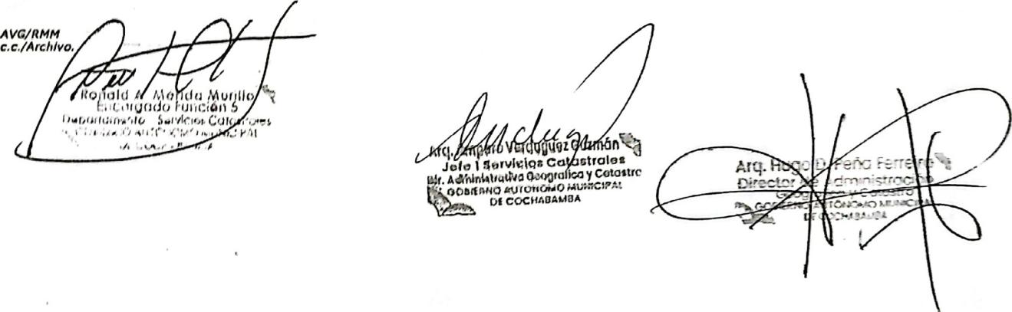

**GOBIERNO AUTÓNOMO MUNICIPAL DE COCHABAMBA**

**DIRECCION DE ADMINISTRACION GEOGRAFICA Y CATASTRO**

**Calle Sucre 451 edif. Ex Camara de Comercio**

**Telf: 4258030 -int 4363 www.cochabamba.bo** pág. 1 de 1

4303